CH04
一、是非題
1. 作業系統像是電腦的管家婆，負責掌管電腦的軟硬體設備，成為人機中間的介面。
【解答】 ○

2. 作業系統必須總是可以兼顧效能與方便。
【解答】 ╳

3. 作業系統是一個在電腦內部隨時都在執行的核心程式(Kernel)。
【解答】 ○

4. 當程序進入系統在就緒狀態時，就被放入等待佇列(waiting queue)中等待CPU資源。
【解答】 ╳

5. 多元程式規劃系統中，以時間為排班的基礎，時間一到CPU就必須更換計算的程序。
【解答】 ╳

6. 分時系統中，由於CPU不停地快速切換，所以可以讓使用者像是一直使用CPU一般。
【解答】 ○

7. Mac OS是第一個圖形化介面的作業系統。
【解答】 ○

8. 多元程式規劃系統是倚靠事件觸發(event-driven)，而分時系統則是倚靠時間觸發(time-driven)。
【解答】 ○

9. 在分散式系統中，計算機要能及時回應外部事件的要求，並且於規定的時間內完成對該事件的處理，還要控制所有的即時設備和即時工作能夠協調一致地執行。
【解答】 ╳

10. 識別符號是作業系統中用來辨識檔案的數字。
【解答】 ○

11. 排程中，必須有四個以上的程序才有可能發生死結的狀況。
【解答】 ╳

12. 程序如果無法順利得到資源，即進入「結束」狀態。
【解答】 ╳

13. 多時系統有同時、獨立、即時等特性。
【解答】 ○
二、填充題
1. 電腦系統，大致上都可分為四部分： (微處理器、記憶體及輸出入設備)、 、應用軟體(我們常用的文書處理軟體及電動玩具等、或者是系統程式如組譯器、編譯器等)及使用者(人或其他電腦)。
【解答】 硬體、作業系統

2. 當按下電腦電源時，核心程式就負責把其他作業系統載入到記憶體中，這個過程就稱為 。
【解答】 開機

3. 作業系統負責的工作主要有五大項目：中央處理器管理、 、檔案管理、周邊設備管理、 。
【解答】 記憶體管理、程序管理

4. 程序主要有五種狀態，分別是：新產生、 、 、 、結束。
【解答】 就緒、等待、執行

5. 檔案系統中，最主要的兩大部分為 與 。
【解答】 檔案、目錄結構

6. 路徑是指由根部開始，一路指定資料夾直到該檔案所在的目錄。
【解答】 絕對

7. 路徑則是由當前目錄去定義要開啟的檔案所在的位置。
【解答】 相對

8. Windows作業系統發展主要可分成兩支脈，一是 系統，另一是 系統。
【解答】 DOS、Windows NT

9. 所謂 是指最主要的部分會一直放在記憶體中，可是那些只有在特定時候才需要用到的指令或資料，就只有被用到的時候才會放在記憶體中，不用到的時候可被蓋掉。
【解答】 覆蓋

10. 作業系統的記憶體管理功能必須要能負責把程式所使用的 位址與記憶體裡的實際位址做映射的工作。
【解答】 邏輯

三、問答題
1. 假設CPU處理如下表之程序
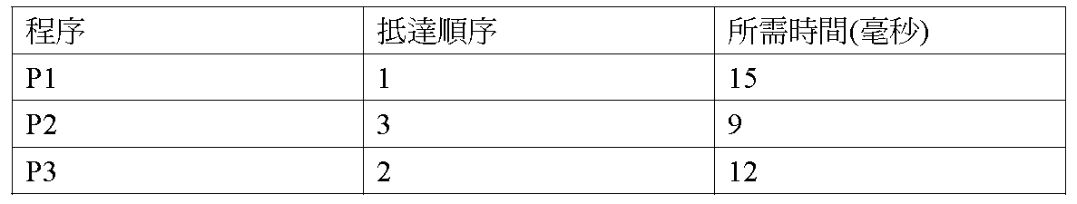
試以「先到先處理」方式計算出平均等待時間。
【詳解】

2. 假設CPU處理如下表之程序
試以「最短工作先處理」方式計算出平均等待時間。
【詳解】

